**실험 제목 : 방형구법을 이용한 식물 군집 조사**

**1. 서론**

(1) 실험 목표

1. 방형구법을 이용하여 식물 군집을 정량적으로 조사할 수 있다.

2. 식물 군집의 특성을 객관적 수치로 제시할 수 있다.

(2) 실험 원리 또는 배경지식

방형구법, 종 다양성 지수

1. 방형구법

방향구는 생태학, 지리학 등에서 넓은 지역에 대한 분포의 연구를 위해 표준 면적 단위를 분리하는데 사용하는 정사각형 프레임으로 식물, 일부 수생식물 등을 샘플링하는데에 적합하다.[1]

1. 종 다양성 지수
2. 밀도, 상대밀도

밀도 = (특정 한 종의 개체수) / (전체 방형구의 면적)

상대밀도 = (특정 한 종의 밀도) / (조사한 모든 종의 밀도의 합) × 100

1. 피도, 상대피도

피도 = (특정 한 종의 점유 면적) / (전체 방형구의 면적)

상대피도 = (특정 한 종의 피도) / (조사한 모든 종의 피도의 합) × 100

1. 빈도, 상대빈도

빈도 = (특정 한 종이 출현한 방형구 수) / (전체 방형구의 수)

상대빈도 = (특정 한 종의 빈도) / (조사한 모든 종의 빈도의 합) × 100

**2. 실험 준비물 및 실험 방법**

**\* 실험 준비물과 실험 방법은 반드시 자신이 수행한 실험 순서로 기록**

(1) 실험 준비물

|  |  |  |
| --- | --- | --- |
| 종류 | 수량 | 확인 |
| 모의 식물 군집  모의 방형구 | 1병(조별)  1병(개인별) | ■  ■ |

(2) 실험 방법

1. 모의 방형구(OHP 필름)를 모의 식물 군집(전지) 안에 무작위로 던진다.

2. 모의 방형구 사진을 찍는다.

3. 1.~2.를 5회 반복한다.

4. 사진을 분석하여 밀도, 빈도, 피도, 상대 밀도, 상대 빈도, 상대빈도를 계산하고, 우점종을 찾는다.

1) 모의 방형구의 전체 면적은 1m2으로 계산한다.

2) 피도를 구할 때에는 방형구의 작은 정사각형으로 어림할 수 있다.

* 선에 닿은 식물의 포함 여부

1. 방형구의 선에 닿은 식물 중 식물의 면적의 반 이상이 방형구에 속해 있으면 그 식물은 자료에 포함시켜 처리한다.

2. 만약 완전이 반만 걸쳐 있을 경우 판단이 어려울 때에는 아래 [그림1]과 같이 포함 여부를 처리한다.

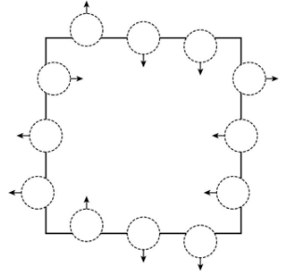

[그림 ] 방형구의 선에 닿은 식물 중 어느 식물을 포함시킬 것인지를 그림으로 나타낸 도표. 화살표가 안쪽을 향하고 있다면 해당 식물을 포함하고, 바깥쪽을 향하고 있다면 제외한다.

**3. 실험 결과**

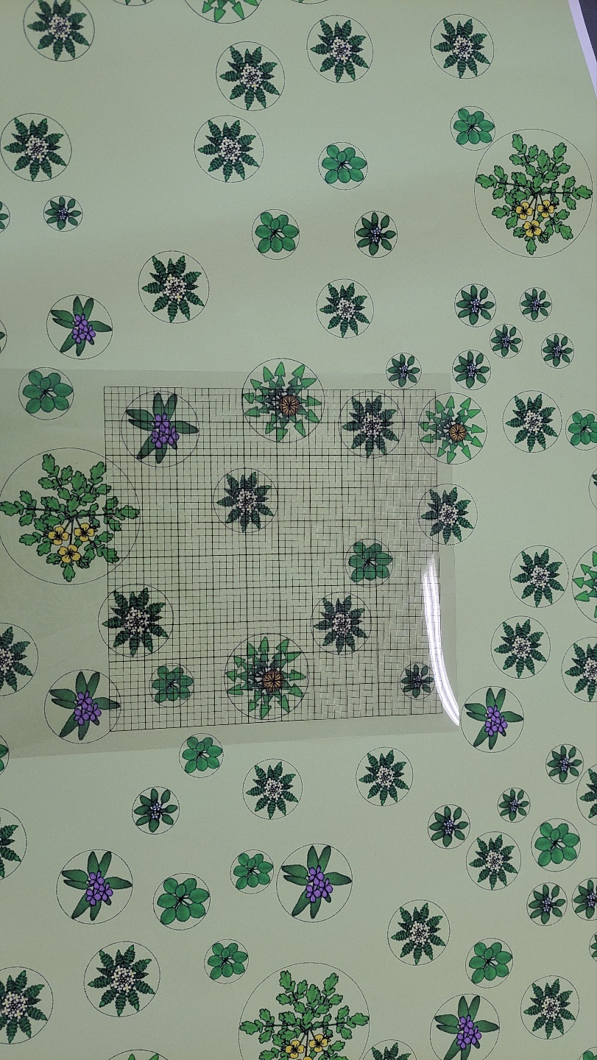

[그림 ] 본 실험 과정을 통해 얻은 사진. 방형구 속에 다양한 식물 그림들을 관찰할 수 있다.

본 실험을 통해 [그림 2]와 같은 사진을 5장 얻었고, 각 사진들에 대해 어떤 식물들이 얼마나 많이, 그리고 어떤 면적을 가지고 있었는지 확인하였다. 본 과정을 통해 얻은 수치는 아래와 같다.

|  |  |  |  |  |  |  |
| --- | --- | --- | --- | --- | --- | --- |
|  | 애기똥풀 | 민들레 | 질경이 | 냉이 | 꽃마리 | 제비꽃 |
| 1회 | 0 | 0 | 2 | 5 | 3 | 1 |
| 2회 | 0 | 2 | 2 | 4 | 1 | 1 |
| 3회 | 1 | 2 | 2 | 4 | 4 | 0 |
| 4회 | 1 | 1 | 3 | 4 | 5 | 2 |
| 5회 | 0 | 2 | 2 | 3 | 6 | 0 |

위 표는 각 식물이 몇 번 등장했는지를 기록한 표이다. 또, 피도와 빈도의 계산을 위해 등장횟수와 총 면적 역시 따로 얻었다.

|  |  |  |  |  |  |  |
| --- | --- | --- | --- | --- | --- | --- |
|  | 애기똥풀 | 민들레 | 질경이 | 냉이 | 꽃마리 | 제비꽃 |
| 총면적 | 639 | 836 | 542 | 1373 | 542 | 410 |
| 등장횟수 | 2 | 4 | 5 | 5 | 5 | 3 |

이를 이용해 밀도, 상대밀도, 피도, 상대피도, 빈도, 상대빈도를 계산하면 아래와 같다.

|  |  |  |  |  |  |  |
| --- | --- | --- | --- | --- | --- | --- |
|  | 밀도 | 상대밀도 | 피도 | 상대피도 | 빈도 | 상대빈도 |
| 애기똥풀 | 0.4 | 3.174603 | 127.8 | 14.71672 | 0.4 | 8.333333 |
| 민들레 | 1.4 | 11.11111 | 167.2 | 19.2538 | 0.8 | 16.66667 |
| 질경이 | 2.2 | 17.46032 | 108.4 | 12.48273 | 1 | 20.83333 |
| 냉이 | 4 | 31.74603 | 274.6 | 31.62137 | 1 | 20.83333 |
| 꽃마리 | 3.8 | 30.15873 | 108.4 | 12.48273 | 1 | 20.83333 |
| 제비꽃 | 0.8 | 6.349206 | 82 | 9.442653 | 0.6 | 12.5 |

**4. 토의 및 결론**

본 실험은 모의 방형구를 모의 식물 군집에 무작위로 던지는 과정을 통해 진행되었다. 그러나 이렇게 모의 방형구를 직접 던졌기에, 무작위로 던져졌는지 확신할 수 없었고, 실제로 무작위로 던져지지 않았다고 생각한다. 따라서 정확하게 무작위로 던지기 위해서는 주어진 모의 식물 군집을 컴퓨터 모델로 만들고, 방향구의 위치를 컴퓨터 프로그램을 통해 무작위로 추출하는 것으로 모의 방형구의 위치를 얻어야 한다고 생각한다. 또, 모의 식물 군집은 크기가 매우 제한되어 있는데, 이는 방형구를 던졌을 때, 모의 식물 군집 밖으로 나가면 불가피하게 다시 던질 수밖에 없었다. 그러나 이는 상대적으로 가장자리에 있는 식물들이 수집될 확률을 유의미하게 줄이고, 이 점을 해결할 수 있지 않기에 오차 원인으로 남았을 것이라 생각한다. 이를 해결하기 위해서는 더 넓은 모의 식물 군집에서 실험을 진행하여 전체 면적에 대한 가장자리의 비율을 유의미하게 줄이는 것이 필요하다고 생각한다.

**5. 생각해 보기**

(1) Shannon-Wiener의 종 다양성 지수를 계산하여 보자.

Shannon-Wiener의 종 다양성 지수는 각 표본에 대한 $-p_{i}\ln{p_{i}}$ 의 합으로 정의된다. 이를 위 자료를 이용해 계산하면 아래와 같은 결과를 얻는다.

|  |  |  |  |  |  |  |
| --- | --- | --- | --- | --- | --- | --- |
|  | 애기똥풀 | 민들레 | 질경이 | 냉이 | 꽃마리 | 제비꽃 |
| 결과 | 0.69315 | 1.38629 | 1.77256 | 0.84204 | 0.58811 | 1.00272 |

(2) 조사한 군집의 전체적인 모습과 종 다양성 지수의 연관성을 설명해보자.

전체적으로 질경이, 민들레, 제비꽃, 냉이, 애기똥풀, 꽃마리 순의 분포를 보였다. 다만, 애기똥풀의 경우 꽤 잘 퍼져 있었지만 종 자체의 크기가 방향구의 유의미한 부분을 차지하여 굉장히 수가 적었다. 이로 인해 작게 측정됐을 것으로 예상한다. 다른 종 역시 애기똥풀만큼은 아니지만 꽤 큰 영역을 차지하여 유의미한 감소가 있었을 것으로 예상한다.

(3) 어떤 지역에 있는 특정 동물 종의 밀도를 통계적 추정으로 어떻게 구할 수 있을까?

특정 지역에 있는 특정 동물 종의 밀도를 통계적 추정으로 구하는 방법은 특정 지역 내에서 유의미하게 많은 수의 특정 동물을 무작위적으로 모아 표식을 남긴다. 그 뒤, 어느 정도의 시간이 흘러 표식이 변하지 않고, 표식이 남은 동물들이 완전히 흩어졌으며, 표식을 남긴 동물들이 죽거나 새로운 동물들이 태어난 수가 무의미할 정도로 적은 시점에 동물들을 다시 무작위적으로 모아 표식이 남은 수를 센다. 표식이 남은 수의 비율을 통해 전체 동물 중 처음 모았던 동물의 비율을 추정할 수 있다.

**6. 참고문헌**

[1] https://en.wikipedia.org/wiki/Quadrat